Le chef Jean-Luc Boulay, Maître Cuisinier de France, ainsi que sa brigade vous proposent de faire voyager vos papilles avec notre Menu Découverte sept services à 155$ inspiré des produits du terroir québécois (Différents accords mets et vins disponibles sur demande)

CARTE PRINTEMPS 2023

ENTRÉES

Terrine de foie gras
Gelée d’argousier, coulis de fruits
Baies indigènes confites, pain brioché 29.

Expérience de foie gras
Tradition et innovation en cinq façons
Variations de fruits et légumes texturés 39.

Escalope de foie gras poêlée
Renversé aux fraises des bois
Tuiles au thym et jus de viande 39.

Bison
Mi-cuit aux aromates boréales, rouleau croustillant
Crosnes et purée de chou rouge
Sauce au Bleu d’Élizabeth et réduction de vin rouge 29.

Omble chevalier
Longuet d’omble chevalier
Champignons marinés
Purée de fenouil, sauce aux herbes 29.

Crabe des neiges et Caviar
Tuiles de salicorne et ficelles de pommes Granny-Smith
Crème anglaise au crabe et foin d’odeur 35.
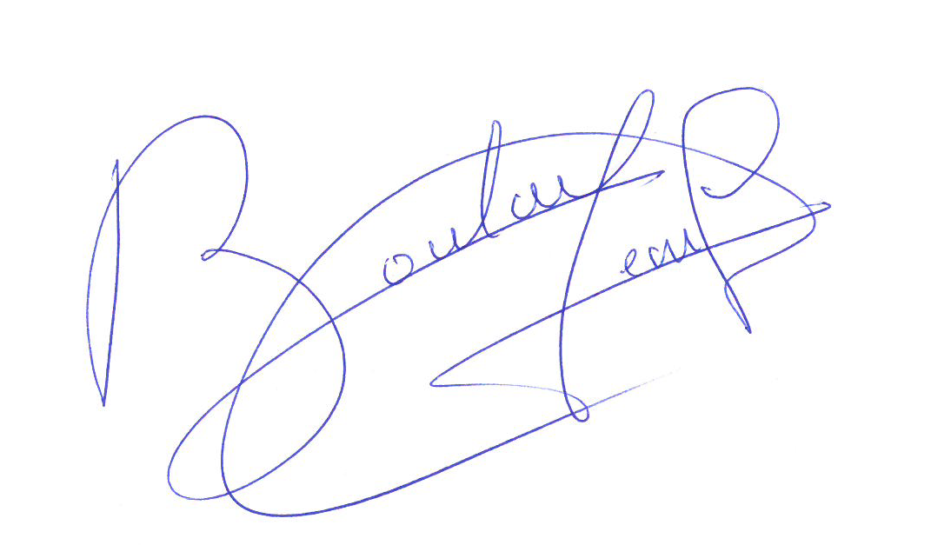

PLATS PRINCIPAUX

Pigeonneau
Poitrine farcie au lard de Colonnata
Betterave, Rhubarbe confite, noyer noir
Jus végétal 66.

Suprême de canard
Cromesquis à la pêche et foie gras
Coeur rosé et gâteau salé aux carottes
Jus à l’épinette noire 56.

Noix de Ris de veau et homard
Morilles farcies aux crevettes de Matane, asperges
Jus de viande au Lillet 56.

Flétan
Pressé de poireaux, algues
Amandes fumées, ail noir du Quebec
Sauce au Noilly Prat 56.

Agneau
Carré, filet mignon et flanc
Aubergine, chutney de prune
Noisettes et jus d’agneau 56.

Pétoncles
Purée et palets de courge butternut
Pholiote adipeuse
Sauce crème aux cèpes 56.

Veuillez nous faire part de vos contraintes alimentaires lors de la prise de commande.
Notez que les temps de préparation et de cuisson alloués à nos plats font
La différence en bouche. Merci de votre compréhension!

